Przedmiot zamówienia

Przedmiotem Zamówienia jest Wykonanie i dostawa kalendarzy na 2021 rok.

- Specyfikacja szczegółowa na wykonanie i dostawę kalendarzy stojących - biurkowych na 2021 rok.
Lp. | Cecha | Wymagane parametry
1. | Opis: | Kalendarz stojący, biurkowy tygodniowy, typu piramidka
2. | Ilość: | 45 sztuk
3. | Pakowanie: | Kalendarze zapakowane w jeden lub kilka kartonów. W przypadku wysyłki kalendarze zostaną należycie zabezpieczone.
4. | Przykład:
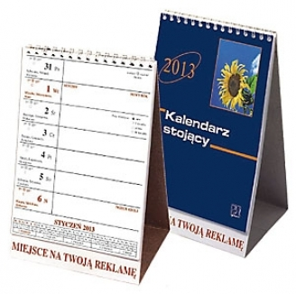

Zamawiający dopuszcza złożenie oferty innego rodzaju, niż przedstawiona na zdjęciach

Inne wymagania dotyczące zamówienia:

- Termin realizacji zamówienia: 21 dni kalendarzowych.
- Po podpisaniu umowy Wykonawca ma 3 dni na wykonanie projektu. Po zaakceptowaniu projektu kalendarzy przez Zamawiającego Wykonawca ma maksymalnie 3 tygodnie (do 21 dni kalendarzowych) na wykonanie zamówienia i dostarczenie go do siedziby Zamawiającego.
- Sposób płatności: 100% po odbiorze przesyłki przez Zamawiającego, na podstawie faktury VAT wystawionej przez Wykonawcę.
- Odbiór przedmiotu zamówienia na terenie siedziby Zamawiającego, tj. przy ul. Kosynierów Gdyńskich 47, 66-400 Gorzów Wlkp.
- Osoba upoważniona do odbioru przesyłki: Agnieszka Kazubowska, Anna Wilczyńską
- Wykonawca na czas realizacji zamówienia pozostanie w stałym kontakcie z osobą odpowiedzialną, tj. Panią Agnieszka Kazubowska, Anną Wilczyńską, tel. 95 728 59 72, adres e-mail: kadry@pwikgo.pl
- Wykonawca zobowiązany jest przed wysyłką zabezpieczyć kalendarze przed ewentualnym zniszczeniem. W przypadku dostarczenia do siedziby Zamawiającego uszkodzonych kalendarzy Wykonawca wymieni je na nowe.
- Oferta musi uwzględniać wszystkie koszty związane z realizacją zamówienia, w tym koszty pakowania i dostawy.

